Komplex feladat
A táblázat az A1:J12 tartományban egy munkahelyi italautomata fogyási adatait és egységárait tartalmazza.
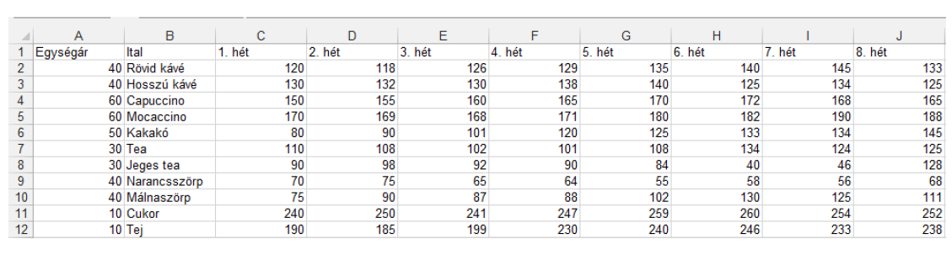
Feladata a következő:
- Írja a K1-es cellába az „Összesen” szót, majd a K oszlopban jelenítse meg függvény segítségével, hány adag fogyott összesen az egyes italokból, illetve tejből és cukorból!
- Írja az L1-es cellába az „Átlagosan” szót, majd az L oszlopban jelenítse meg függvény segítségével, hány adag fogyott átlagosan az egyes italokból, illetve tejből és cukorból! Az eredmények két tizedes értékkel jelenjenek meg.
- Írjon az O1-es cellába képletet (függvényt), mellyel a páros héten elfogyott kávék adagjainak számát jeleníti meg!
- Írja az M1-es cellába a „Költség” szót, majd az M oszlopban az egységárak segítségével számítsa ki az egyes italokból, illetve a tejből és a cukorból elfogyott adagok költségét!
- Az N1-es cellába írjon egy áfakulcsot (pl. 15%), majd az N oszlopba írjon olyan képletet amellyel, az áfával növelt költségeket jeleníti meg! A képletben hivatkozzon az N1-es cellára, és alkalmazzon másolást!
- Írjon az O2-es cellába képletet, mellyel az első négy héten elfogyott teák napi átlagát számítja ki (egy hét 5 munkanapból áll)!
- Az egységárakat tartalmazó cellákhoz (A2:A12) rendeljen forint formátumot! Az értékek ezekben a cellákban egészre kerekítve jelenjenek meg! Az cellákat helyezze világoskék alapra és igazítsa középre!
- Szúrjon be az első sor elé egy új sort, amelynek első cellájába írja be az „Italautomata-statisztika” szöveget! Állítsa be, hogy a cím az A1:O1 cellákban vízszintesen és függőlegesen középre igazítva jelenjen meg! Változasson betűtípust és növelje meg a betűméretet, és a sormagasságot is.
A minta alapján írja be az A14:A24 cellákba a szükséges adatokat.
- A 14. sorban számítsa ki a heti bevételt, mind a 8 hétre.
- A 15. sorban adja meg a legnagyobb fogyást hetente.
- A 16. sorban számítsa ki a második legnagyobb fogyási mennyiséget hetente.
- A 17. sorban adja meg a 100 adag feletti fogyások számát.
- A C18-as cellába jelenjen meg függvény segítségével, hogy hány termék van az automatában.
- A C19-es cellába számolja ki függvény segítségével, hogy hány olyan hét volt, amikor a bevétel 53 000 és 57 000 Ft között volt.
- A B20:B24 tartományban függvény segítségével számolja ki, hogy az egyes egységártípusokból összesen mennyi bevétel keletkezett.
- A C20:C24 tartományban függvény segítségével számolja ki, hogy az egyes egységártípusokból átlagosan mennyi bevétel keletkezett.
- Minden számított érték kék színnel és félkövér betűkkel jelenjen meg.
- Az első két sorban lévő, adatokat tartalmazó cellák legyenek félkövérek és a cellák háttere szürke.
- Az adatokat tartalmazó cellákat szegélyezze, kívül vastag, belül vékony vonallal.

